FAČR - Městský fotbalový svaz v Brně

639 00 Brno, Vídeňská 470/9

Telefon: 542 212 675 e-mail : mefs@fotbalbrno.cz
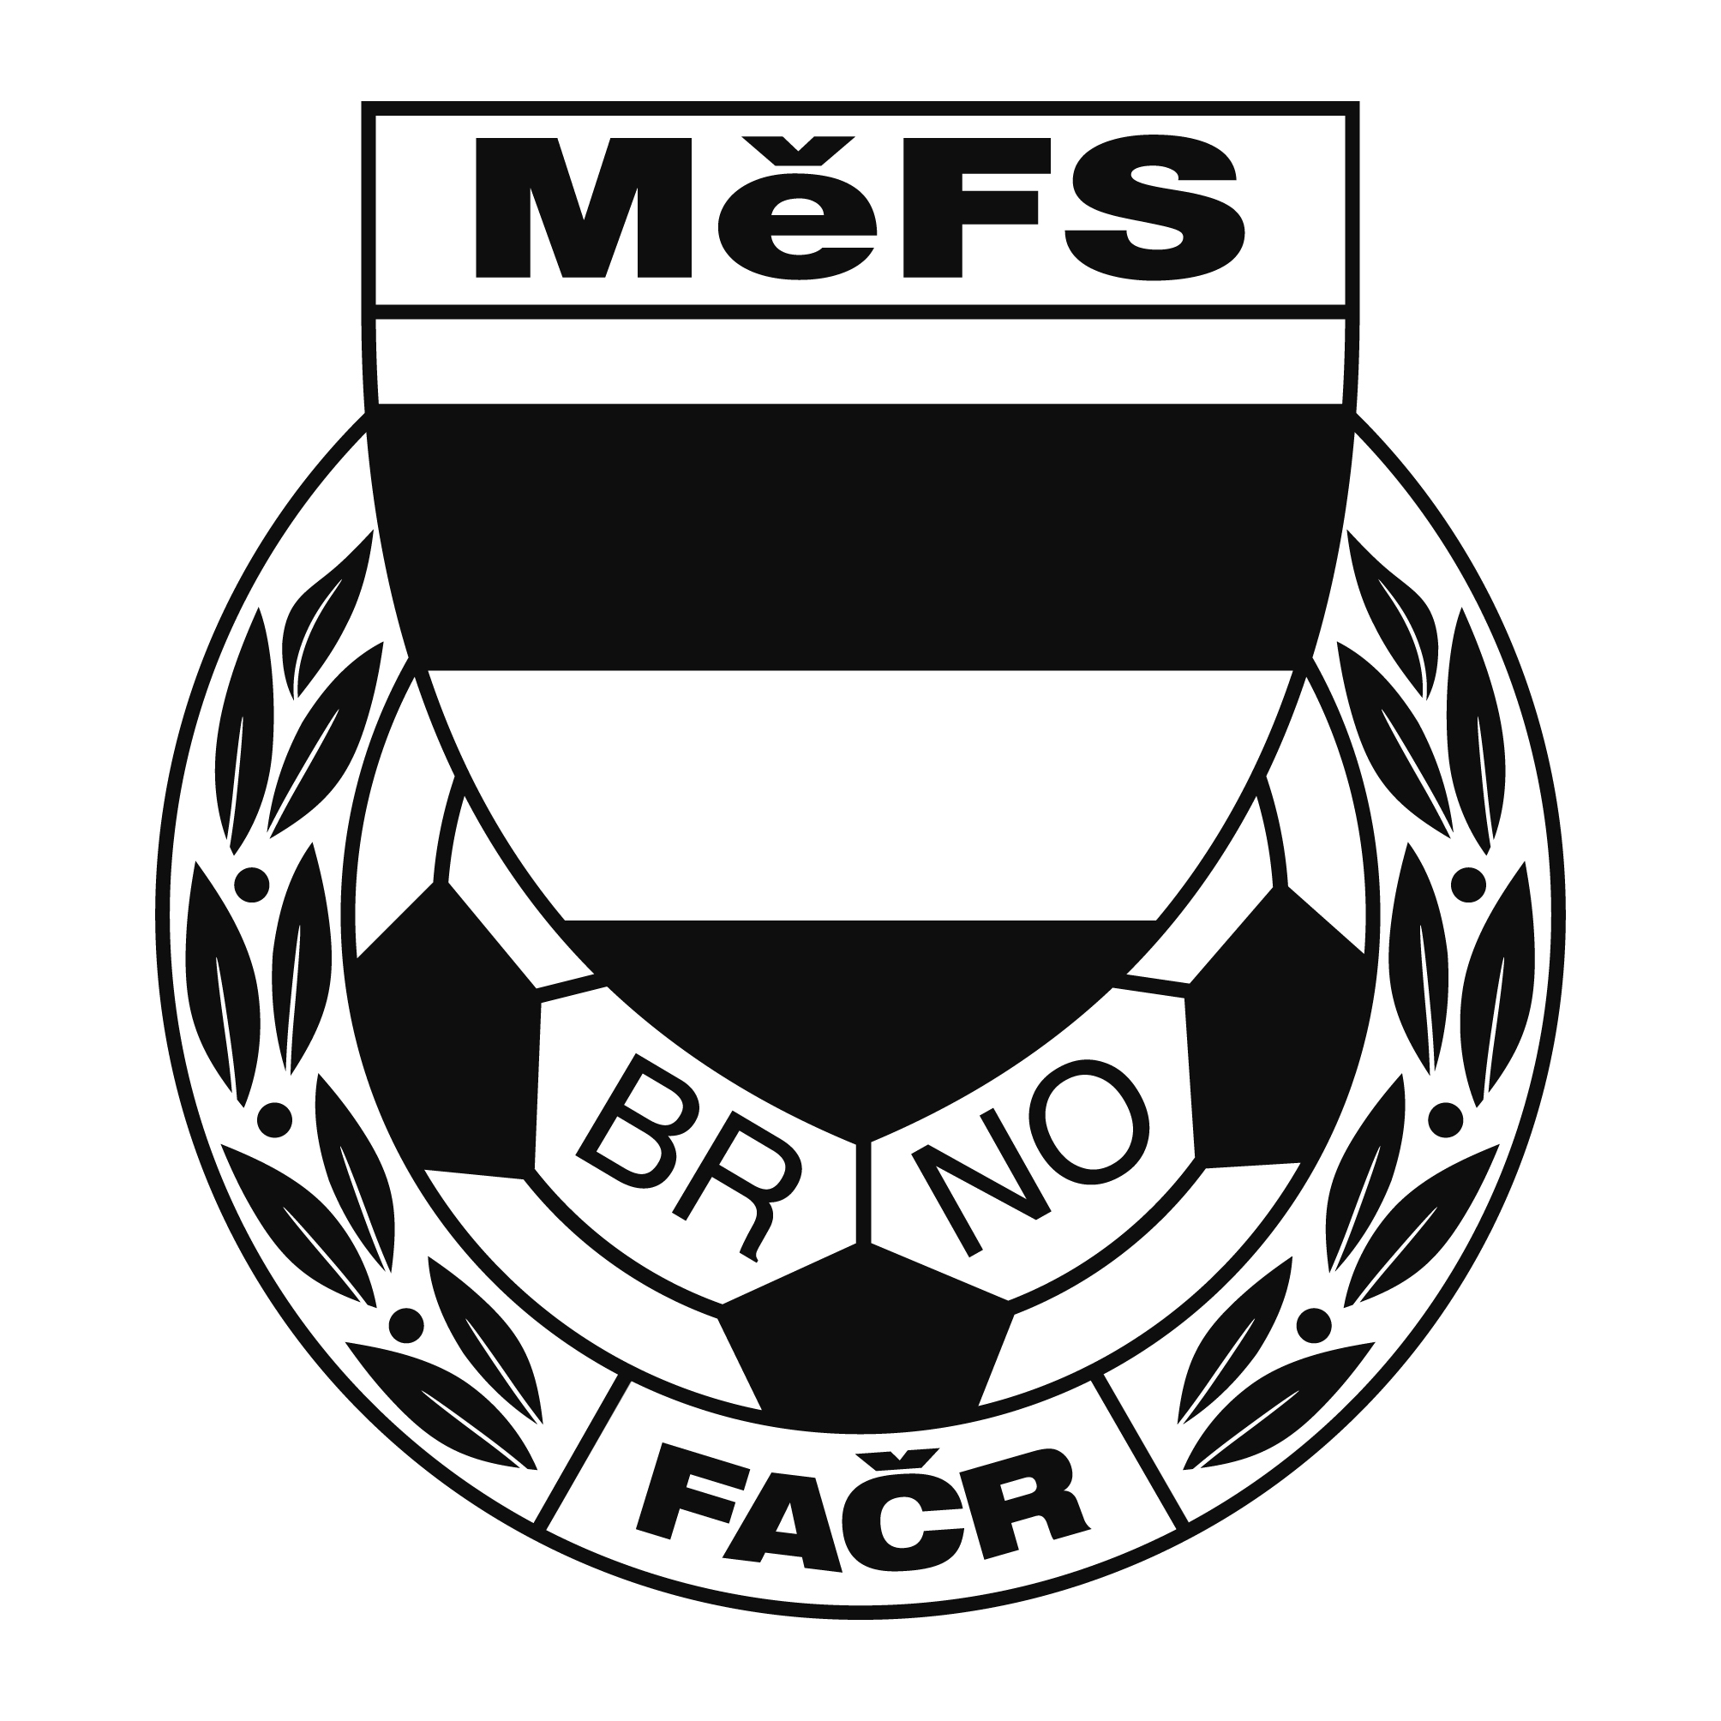

NOMINAČNÍ LISTINA

výběru MěFS, hráček U13

Akce: Tréninkový kemp

Místo, datum a čas srazu:: Nafukovací hala TCM Brno. Sladovnická 580/18, Brno- Tuřany
17.11.2021 Sraz 8:45
Trénink (9:00-11:00)

Sebou budou mít holky vlastní míč a vlastní pití. Trénink bude probíhat na umělé trávě.

Nominace hráček U13:

Andersson Laura Horní Heršpice
Barešová Kateřina SK Líšeň
Brodecká Ema Horní Heršpice
Čechová Denisa Horní Heršpice
Doleží Sofie SK Líšeň
Fránková Ema Natali MFA Nový Lískovec
Hakenová Alena SK Líšeň
Homolová Ester SK Obřany
Chlupová Kristýna MFA Nový Lískovec
Kaderková Šárka SK Líšeň
Kotulanová Aneta Horní Heršpice
Krejčí Natálie SK Tuřany
Macková Viktorie ČAFC Židenice
Malá Ester Sparta Brno
Nežádalová Sofie SK Řícmanice
Olexová Kristýna SK Líšeň
Paraskevopulu Zoi Horní Heršpice
Pavlíčková Natálie Horní Heršpice
Stehlíková Eliška SK Obřany
Vlasáková Natálie AC Lelekovice

Náhradníci:
Arrufí Emma SK Řečkovice
Boudná Sofie FC Soběšice
Hnízdová Tea Start Brno
Hřebíčková Adéla Tatran Bohunice
Hřebíčková Ivana Tatran Bohunice
Jihlavcová Štěpánka SK Žebětín
Navrátilová Julie Tatran Bohunice
Orságová Eliška FC Soběšice
Pavlíková Tereza SK Líšeň
Thálová Lucie SK Řečkovice

Trenéři: Eliška Houšťová, Martina Šperková vedoucí: Ondřej Šafránek

V krajním případě lze vyrozumět telefonicky Elišku Houšťovou (604915210)

Za účast hráčů na srazu odpovídá mateřský oddíl.

V případě neomluvené neúčasti nominovaných hráčů se klub vystavuje postihu dle článku 17 bod 3 RFS !

V Brně 2.11.2021

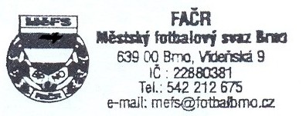
Ondřej Šafránek v.r. Mgr. Jan Maroši, v.r.
předseda KM MěFS předseda VV MěFS

Za správnost:

Libor Charvát
sekretář MěFS

